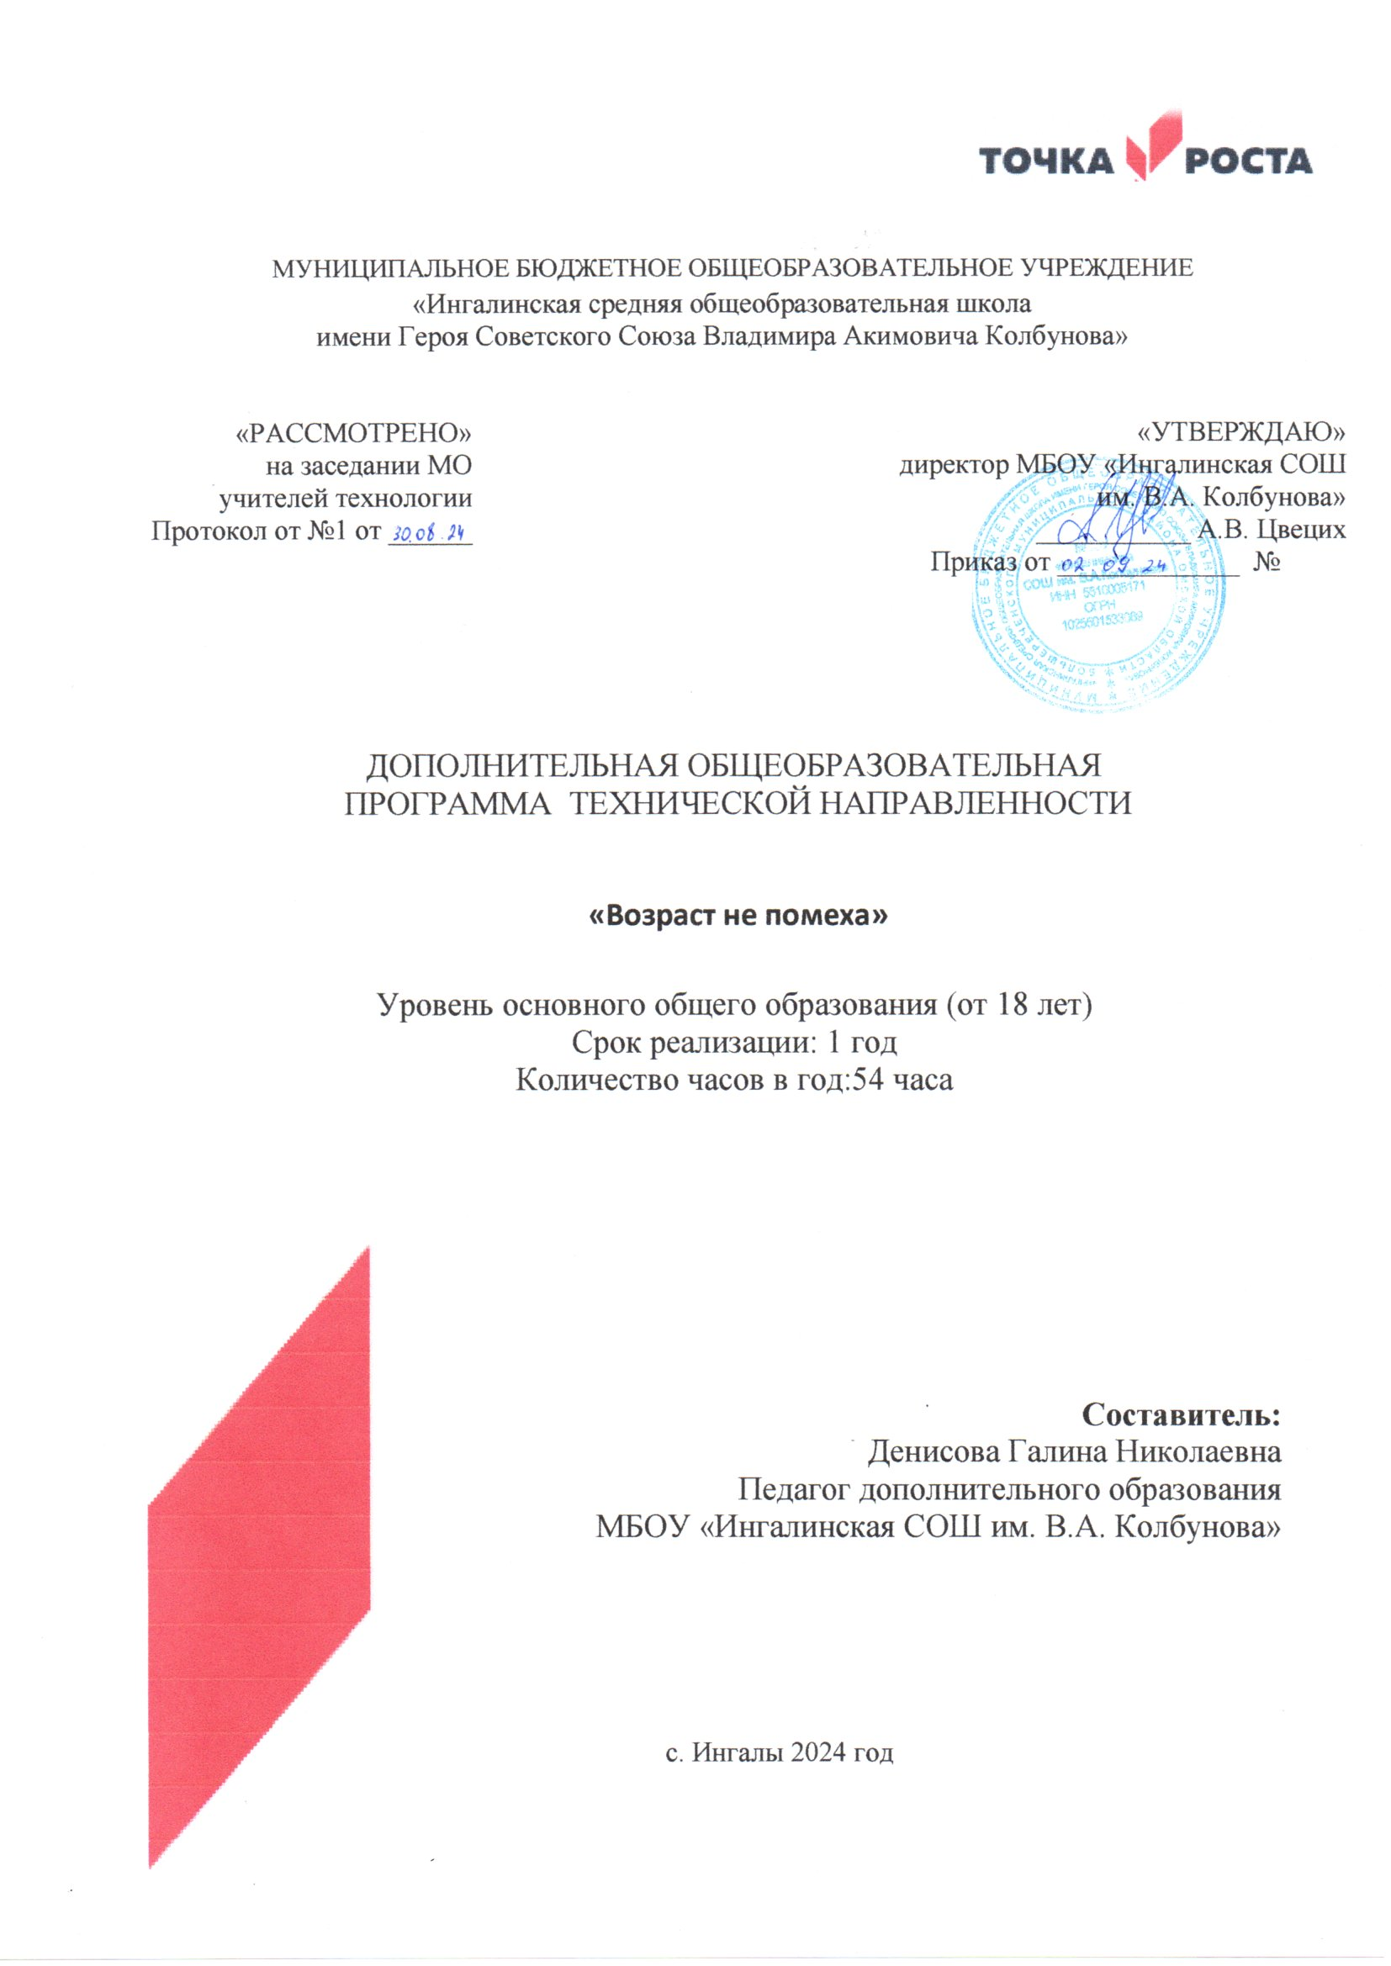

**ПОЯСНИТЕЛЬНАЯ ЗАПИСКА**

1. Актуальность программы

Современность подарила нам уникальные инструменты, с помощью которых легко поддерживать связь с окружающим миром, вне зависимости от возраста, социального статуса, географического положения и прочих условностей. Речь идет об информационных технологиях (мобильные телефоны, компьютер, банкоматы, терминалы др.), которые служат отличными проводниками между нами и тем, что нам действительно интересно и необходимо. Поэтому информационные технологии сегодня привлекательны не только для молодых, но и для пожилых людей. Многие пенсионеры, инвалиды указывают, что чувствуют себя оторванными от молодого поколения, потому что говорят на «другом языке», используют другие каналы коммуникации. Сегодня умение свободно обращаться с компьютером - требования современного мира.

Владение персональным компьютером и свободное пользование сетью Интернет способно облегчить жизнь. Овладев навыками использования поисковых систем, работой с Интернетом и электронной почтой, люди смогут общаться, узнавать нужную информацию, записываться на прием к врачу, совершать крупные покупки,не выходя из дома.

Процесс обучения строится на интерактивной основе в условиях доверия, открытости участников процесса. Обучающий материалзанятийсистематизированв рабочей тетради, в которой граждане будут работать на протяжении всего курса обучения, что позволит легче усвоить материал и в любое время просмотреть, вспомнить пройденный материал.

1. **Целевая группа**

Целевой группой программы «Возраст ни причем. RU»является взрослое население от 18 лет

**Цель программы**

Повысить знания заинтересованных граждан в области информационно-коммуникационных технологий.

1. **Задачи программы:**
2. Набрать группу для обучения по программе«Возраст ни причем. RU».
3. Выявить уровень первичных умений и навыков пользования информационными технологиями.
4. Обучить навыкам пользования персональным компьютером и сетью Интернет.
5. Познакомить с государственными и муниципальными электронными услугами, обучить пользованию ими.
6. Обучить пользованию банкоматами и терминалами.
7. Анализ результатов реализации программы, внесение необходимых корректив.
8. **СОДЕРЖАНИЕ ПРОГРАММЫ**

Реализация программы осуществляется три этапа: организационный, обучающий, аналитический. Определены цель и мероприятия каждого этапа.

***Этап I «Организационный»***

*Цель:* создать условия для эффективной реализации программы.

***Этап II «Обучающий»***

*Цель:*обучить основным навыкам и умениям пользования информационными технологиями.

Курс обучения по программе«Возраст ни причем. RU» рассчитан на 9 месяцев при 2-х разовых занятиях в неделю.

***Основными формами и методами работы,используемыми при обучении по программе«Возраст ни причем. RU»являются:***

* анкетирование (в начале и в конце обучения);
* беседы, консультирование (индивидуальные и групповые);
* практические занятия;
* лекции (предоставление теоретического материала);
* экскурсии (в СБЕРБАНК, Ханты-Мансийский банк, к платежным и информационным терминалам и др.);
* текущий (поблочный) и итоговый контроль освоения материала (выполнение определенных упражнений).

***Структура практического занятия при работе на компьютере:***

1. Вводная часть (повторение пройденного) - 5 минут.
2. Теоретическая часть- 7 минут.
3. Пальчиковая гимнастика - 2 минуты.
4. Практическая часть - 20 минут.
5. Пальчиковая гимнастика - 2 минуты.
6. Гимнастика для глаз -1 минута.
7. Задания на дом - 3 минуты.
8. ***Этап III«Аналитический»****(одна неделя)*
9. *Цель*: анализ результативности программы, внесение корректив.

|  |  |  |  |
| --- | --- | --- | --- |
| **№**  **п/п** | **дата** | **Содержание работы** | **Количество занятий** |
|  |  | **I БЛОК «Основы работы с компьютером»** |  |
| 1. |  | Общие сведения о компьютерном оборудовании. Дополнительное оборудование. | 2 |
| 2. |  | Включение, перезагрузка, выключение компьютера. Техника безопасности при работе с компьютером. | 2 |
| 3. |  | Органы управления компьютера (клавиатура, мышь) | 2 |
| 4. |  | Файлы и папки (основные операции с файлами и папками на компьютере) | 2 |
|  |  | **II БЛОК «Программа Microsoft Office Word»** |  |
| 1 |  | Общие сведения о программе MicrosoftWord. | 4 |
| 2 |  | Инструменты набора и редактирования текста в программе MicrosoftWord. Сохранение текста. | 6 |
|  |  | **III БЛОК «Интернет»** |  |
| 1. |  | Введение в интернет-грамотность (понятия о локальной сети, веб-сайтах, интернет браузере). Выход в интернет. | 3 |
| 2. |  | Работа с браузером GoogleChrome | 3 |
| 3. |  | Поиск информации в интернете | 3 |
| 4. |  | Электронная почта (понятие об электронной почте, интернет-сервисы электронной почты, регистрация почтового ящика, электронная переписка) | 3 |
| 5. |  | Социальные сети (понятие социальных сетей в интернет, обзор популярных социальных сетей, регистрация аккаунта, поиск друзей, переписка, сообщества) | 3 |
| 6. |  | Интересные интернет-ресурсы и сервисы | 3 |
| 7. |  | Меры предосторожности при работе в интернете (компьютерные угрозы и средства противодействия) | 3 |
|  |  | **IV БЛОК «Электронныеуслуги»** |  |
| 1. |  | Государственные электронные услуги (понятие об электронном правительстве, обзор официальных сайтов Президента и Правительства Российской Федерации, обзор электронных услуг, предоставляемых федеральными и региональными органами исполнительной власти, сайты государственных электронных услуг для населения, механизм предоставления и пользования услугами) | 4 |
| 2. |  | Муниципальные электронные услуги (обзор официального сайта администрации Большереченского района, форма электронного обращения граждан к Главе, телефонный справочник ответственных лиц в городе; обзор электронных услуг в городе, механизм предоставлении и пользования услугами) | 5 |
|  |  | **V БЛОК «Банкоматы и терминалы»\*** |  |
| 1. |  | Понятие о банкоматах, информационных киосках и платежных терминалах, сенсорное управление и ввод информации, обзор систем, механизм пользования и оплаты услуг через банкоматы и платежные терминалы | 6 |
|  |  | итого | 54 |

* 1. **Ожидаемые результаты**

*Количественным показателем* результативности программы «Возраст ни причем. RU»является количество обучившихся граждан пожилого возраста и инвалидов.

*Качественными показателями* является результат освоения программы гражданами пожилого возраста и инвалидов, прошедших обучение:

*Знать:*

* общие сведения о компьютерном оборудовании, дополнительного оборудования;
* технику безопасности при работе с компьютером;
* азы информационной безопасности при работе в сети Интернет;
* механизм предоставления электронных услуг;
* механизм пользования и оплаты услуг через банкоматы и платежные терминалы.

*Уметь:*

* включать и выключать компьютер;
* работать я папками и файлами;
* создавать текстовый документ в программе MicrosoftWord и редактировать его;
* работать в сети Интернет;
* работать с электронной почтой;
* пользоваться электронными услугами;
* пользоваться банкоматами и терминалами.

**Для разработки программы использованы интернет ресурсы:**

1. <http://babushka-on-line.ru/>

2. <http://www.3vozrast.ru/article/society/opinion/731/>

3. <http://ozr-znanie-all.livejournal.com/15751.html>/

4. <http://computer.minsocium.ru/book>/